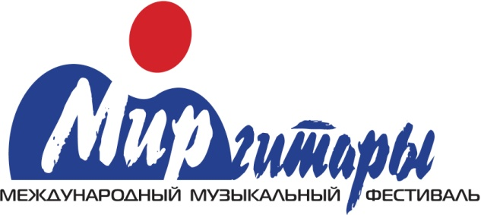
НП «Фестиваль МИР ГИТАРЫ»
248000, г. Калуга, ул. Монастырская, д.5
ИНН 4027092510 КПП 402701001
ОГРН 1094000000082 БИК 042908612
р/с 40703810422240000349
к/с 30101810100000000612
в Калужском отделении №8608
ПАО Сбербанк г. Калуги

Директорам и преподавателям
класса гитары ДМШ и ДШИ

Уважаемые коллеги!

В рамках XXVII Международного музыкального фестиваля «Мир гитары», Некоммерческое партнёрство «Фестиваль МИР ГИТАРЫ» при поддержке Министерства культуры и туризма Калужской области проводит XIII Калужский областной открытый детский фестиваль "Мир гитары", который состоится 28 - 29 мая 2024 года в Калужском Доме Музыки.
Организаторы фестиваля приглашают учащихся и преподавателей Вашей школы принять участие в предстоящем фестивале.

Приложение: Положение о фестивале - 1 экземпляр, 6 листов.

